МИНОБРНАУКИ РОССИИ
Санкт-Петербургский государственный
электротехнический университет
«ЛЭТИ» им. В.И. Ульянова (Ленина)
Кафедра вычислительной техники

отчет
по лабораторной работе №9
по дисциплине «Объектно-ориентированное программирование»
Тема: «Модульное тестирование приложения»
Студент гр. 4311 |  | Левицкий М.Ю.
Преподаватель |  | Лазарев Э.А.

Санкт-Петербург
2025
ЦЕЛЬ
1. Создайте новый проект, который будет дублировать проект лабораторной работы № 3.
2. Проанализируйте классы приложения и определите, какие методы необходимо протестировать.
3. Напишите JUnit-тесты для выбранных методов.
4. Запустите тесты и снимите с экрана скриншоты, иллюстрирующие выполнение тестов.
5. Сгенерируйте документацию с помощью Javadoc и просмотрите ее в браузере.
ПЕРЕЧЕНЬ МЕТОДОВ, КОТОРЫЕ ТЕСТИРУЮТСЯ В ПРИЛОЖЕНИИ.
1. updateSurnameComboBox(DefaultTableModel model, JComboBox<String> comboBox)
Назначение: Обновление выпадающего списка фамилиями клиентов из таблицы
Тестируемые сценарии:
Обновление комбобокса при наличии данных в таблице
Обновление комбобокса с пустой таблицей
Сохранение выбранного элемента после обновления
Обработка специальных символов в фамилиях
Обработка null-значений в данных

2. clearInputFields()
Назначение: Очистка всех полей ввода данных клиента
Тестируемые сценарии:
Корректная очистка всех текстовых полей
Проверка, что все поля становятся пустыми после вызова метода

СКРИНШОТЫ, ИЛЛЮСТРИРУЮЩИЕ ВЫПОЛНЕНИЕ ТЕСТОВ
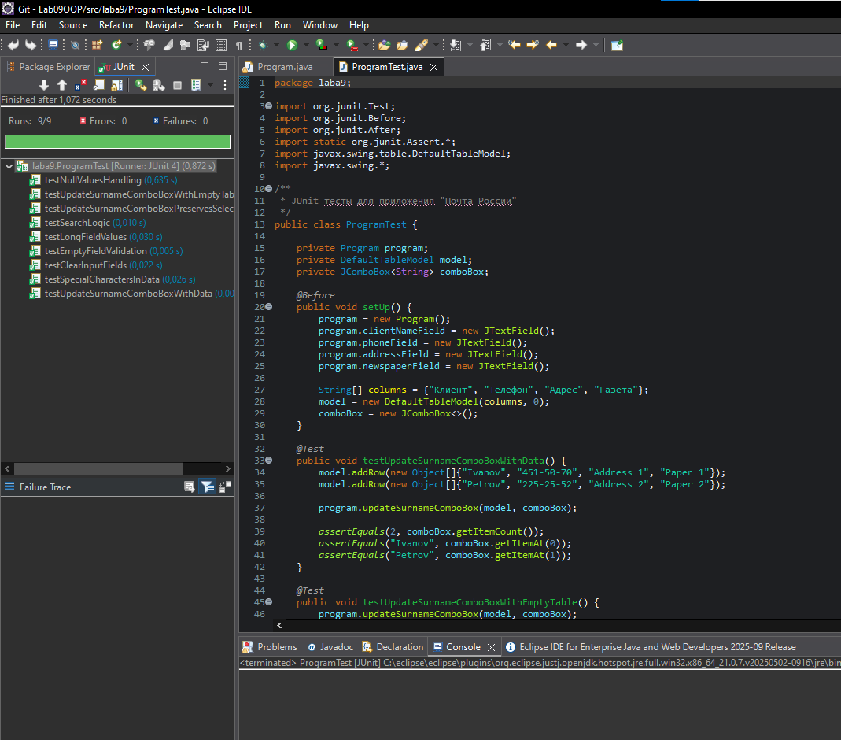

ТЕКСТ ДОКУМЕНТАЦИИ СГЕНЕРИРОВАННЫЙ Javadoc
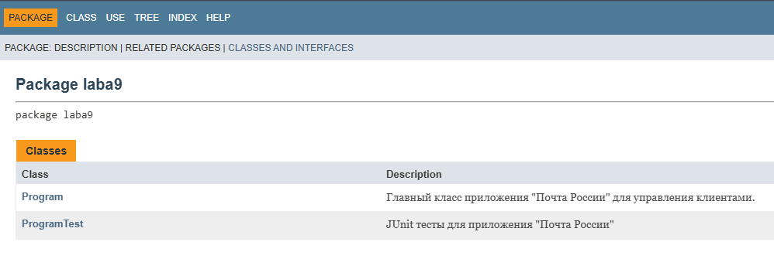

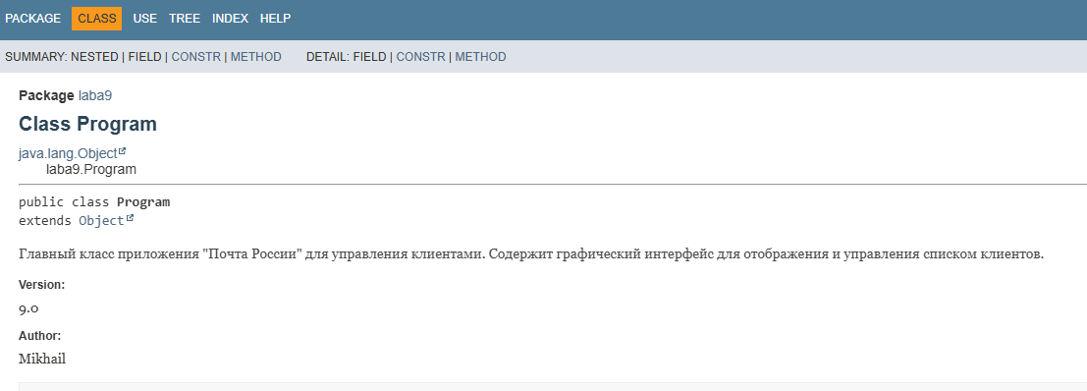

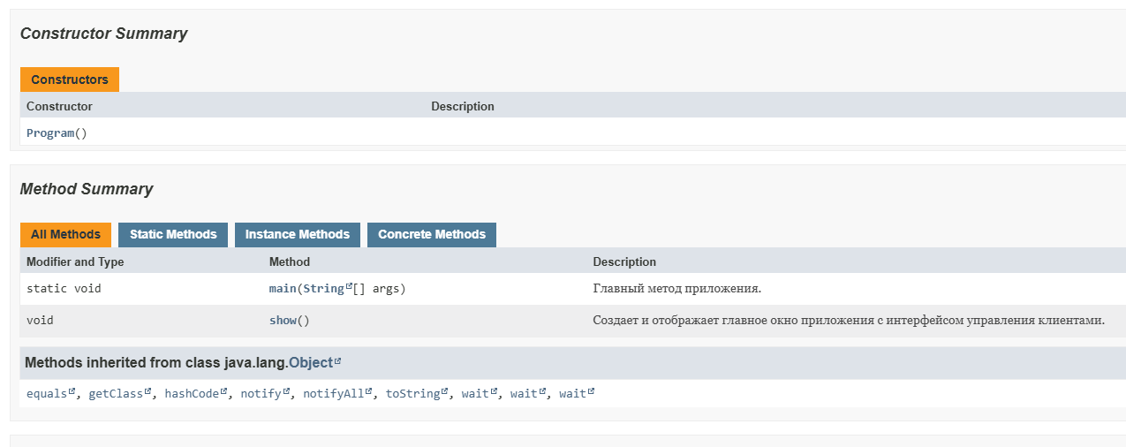

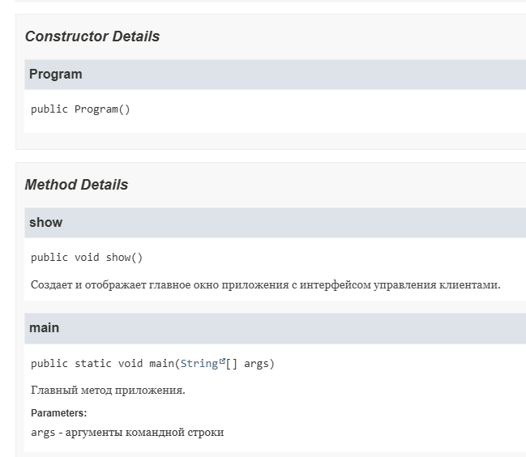

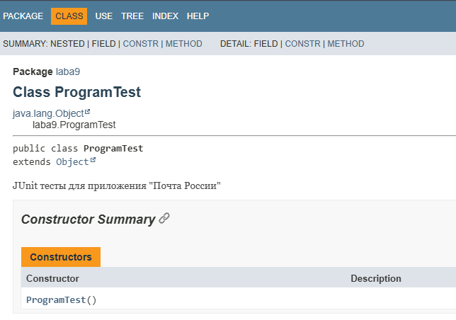

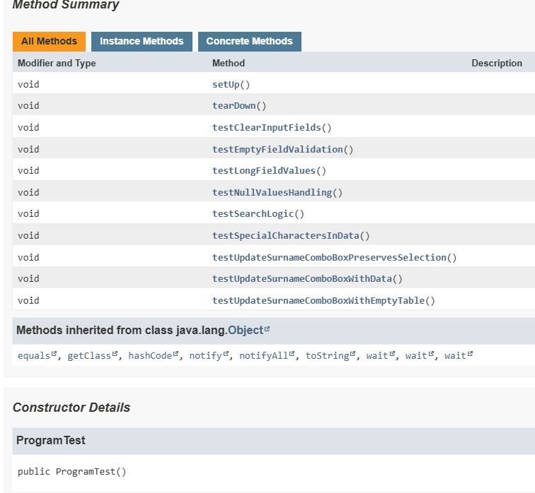

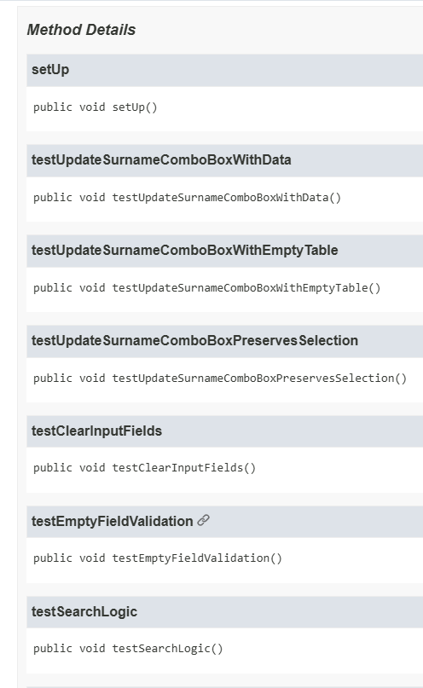

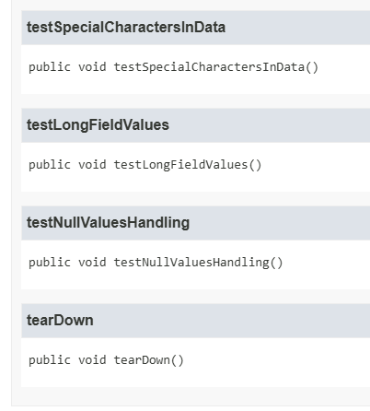

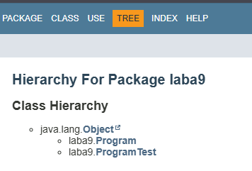
ИСХОДНЫЕ ТЕКСТЫ КЛАССОВ ТЕСТОВ
package laba9;

import org.junit.Test;
import org.junit.Before;
import org.junit.After;
import static org.junit.Assert.*;
import javax.swing.table.DefaultTableModel;
import javax.swing.*;

/**
* JUnit тесты для приложения "Почта России"
*/
public class ProgramTest {

private Program program;
private DefaultTableModel model;
private JComboBox<String> comboBox;

@Before
public void setUp() {
program = new Program();
program.clientNameField = new JTextField();
program.phoneField = new JTextField();
program.addressField = new JTextField();
program.newspaperField = new JTextField();

String[] columns = {"Клиент", "Телефон", "Адрес", "Газета"};
model = new DefaultTableModel(columns, 0);
comboBox = new JComboBox<>();
}

@Test
public void testUpdateSurnameComboBoxWithData() {
model.addRow(new Object[]{"Ivanov", "451-50-70", "Address 1", "Paper 1"});
model.addRow(new Object[]{"Petrov", "225-25-52", "Address 2", "Paper 2"});

program.updateSurnameComboBox(model, comboBox);

assertEquals(2, comboBox.getItemCount());
assertEquals("Ivanov", comboBox.getItemAt(0));
assertEquals("Petrov", comboBox.getItemAt(1));
}

@Test
public void testUpdateSurnameComboBoxWithEmptyTable() {
program.updateSurnameComboBox(model, comboBox);
assertEquals(0, comboBox.getItemCount());
}

@Test
public void testUpdateSurnameComboBoxPreservesSelection() {
model.addRow(new Object[]{"Ivanov", "451-50-70", "Address 1", "Paper 1"});
model.addRow(new Object[]{"Petrov", "225-25-52", "Address 2", "Paper 2"});

program.updateSurnameComboBox(model, comboBox);
comboBox.setSelectedItem("Petrov");
String selectedBefore = (String) comboBox.getSelectedItem();

program.updateSurnameComboBox(model, comboBox);
String selectedAfter = (String) comboBox.getSelectedItem();

assertEquals(selectedBefore, selectedAfter);
}

@Test
public void testClearInputFields() {
program.clientNameField.setText("Ivanov");
program.phoneField.setText("451-50-70");
program.addressField.setText("Address 1");
program.newspaperField.setText("Paper 1");

program.clearInputFields();

assertEquals("", program.clientNameField.getText());
assertEquals("", program.phoneField.getText());
assertEquals("", program.addressField.getText());
assertEquals("", program.newspaperField.getText());
}

@Test
public void testEmptyFieldValidation() {
program.clientNameField.setText("");
program.phoneField.setText("");
program.addressField.setText("");
program.newspaperField.setText("");

boolean allEmpty = program.clientNameField.getText().isEmpty() &&
program.phoneField.getText().isEmpty() &&
program.addressField.getText().isEmpty() &&
program.newspaperField.getText().isEmpty();

assertTrue(allEmpty);
}

@Test
public void testSearchLogic() {
model.addRow(new Object[]{"Ivanov", "451-50-70", "Address 1", "Paper 1"});
model.addRow(new Object[]{"Petrov", "225-25-52", "Address 2", "Paper 2"});

boolean foundIvanov = false;
for (int row = 0; row < model.getRowCount(); row++) {
for (int col = 0; col < model.getColumnCount(); col++) {
String cellValue = model.getValueAt(row, col).toString().toLowerCase();
if (cellValue.contains("ivanov")) {
foundIvanov = true;
break;
}
}
}
assertTrue(foundIvanov);
}

@Test
public void testSpecialCharactersInData() {
model.addRow(new Object[]{"Иванов-Петров", "451-50-70", "Address 1", "Paper 1"});

program.updateSurnameComboBox(model, comboBox);
assertEquals("Иванов-Петров", comboBox.getItemAt(0));
}

@Test
public void testLongFieldValues() {
String longName = "ОченьДлиннаяФамилия";
program.clientNameField.setText(longName);
assertEquals(longName, program.clientNameField.getText());
}

@Test
public void testNullValuesHandling() {
model.addRow(new Object[]{null, null, null, null});

program.updateSurnameComboBox(model, comboBox);
assertEquals(1, comboBox.getItemCount());
}

@After
public void tearDown() {
program = null;
model = null;
comboBox = null;
}
}

ВЫВОДЫ
В результате выполнения лабораторной работы я познакомился с технологией модульного тестирования Java-приложений с использованием системы JUnit. Написал тесты для своего приложения и программа была успешно протестирована.

